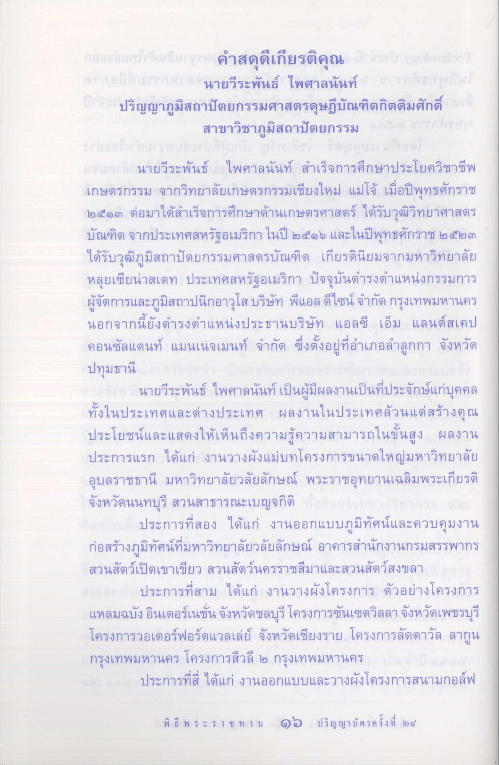
นายวีระพันธ์ ไพศาลนันท์
ปริญญาภูมิสถาปัตยกรรมศาสตรดุษฎีบัณฑิตกิตติมศักดิ์ สาขาวิชาภูมิสถาปัตยกรรม
นายวีระพันธ์ ไพศาลนันท์ สําเร็จการศึกษาประโยควิชาชีพ เกษตรกรรม จากวิทยาลัยเกษตรกรรมเชียงใหม่ แม่โจ้ เมื่อปีพุทธศักราช ๒๕๑๓ ต่อมาได้สําเร็จการศึกษาด้านเกษตรศาสตร์ ได้รับวุฒิวิทยาศาสตร บัณฑิต จากประเทศสหรัฐอเมริกา ในปี ๒๕๑๖ และในปีพุทธศักราช ๒๕๒๓ ได้รับวุฒิภูมิสถาปัตยกรรมศาสตรบัณฑิต เกียรตินิยมจากมหาวิทยาลัย หลุยเซียน่าสเตท ประเทศสหรัฐอเมริกา ปัจจุบันดํารงตําแหน่งกรรมการ ผู้จัดการและภูมิสถาปนิกอาวุโส บริษัท พีแอล ดีไซน์ จํากัด กรุงเทพมหานคร นอกจากนี้ยังดํารงตําแหน่งประธานบริษัท แอลซี เอ็ม แลนด์สเคป คอนซัลแตนท์ แมนเนจเมนท์ จํากัด ซึ่งตั้งอยู่ที่อําเภอลําลูกกา จังหวัด ปทุมธานี
นายวีระพันธ์ ไพศาลนันท์ เป็นผู้มีผลงานเป็นที่ประจักษ์แก่บุคคล ทั้งในประเทศและต่างประเทศ ผลงานในประเทศล้วนแต่สร้างคุณ ประโยชน์และแสดงให้เห็นถึงความรู้ความสามารถในขั้นสูง ผลงาน ประการแรก ได้แก่ งานวางผังแม่บทโครงการขนาดใหญ่มหาวิทยาลัย อุบลราชธานี มหาวิทยาลัยวลัยลักษณ์ พระราชอุทยานเฉลิมพระเกียรติ จังหวัดนนทบุรี สวนสาธารณะเบญจกิติ
ประการที่สอง ได้แก่ งานออกแบบภูมิทัศน์และควบคุมงาน ก่อสร้างภูมิทัศน์ที่มหาวิทยาลัยวลัยลักษณ์ อาคารสํานักงานกรมสรรพากร สวนสัตว์เปิดเขาเขียว สวนสัตว์นครราชสีมาและสวนสัตว์สงขลา
ประการที่สาม ได้แก่ งานวางผังโครงการ ตัวอย่างโครงการ แหลมฉบัง อินเตอร์เนชั่นจังหวัดชลบุรี โครงการซันเซตวิลลาจังหวัดเพชรบุรี โครงการวอเตอร์ฟอร์ตแวลเล่ย์ จังหวัดเชียงราย โครงการลัดดาวัล ลากูน กรุงเทพมหานคร โครงการสีวลี ๒ กรุงเทพมหานคร
ประการที่สี่ ได้แก่ งานออกแบบและวางผังโครงการสนามกอล์ฟ

